
"Мұрағаттық анықтамалар беру" электрондық мемлекеттік қызмет регламентін бекіту туралы
Күшін жойған
Алматы қаласы әкімдігінің 2012 жылғы 8 маусымдағы N 2/535 қаулысы. Алматы қаласы Әділет департаментінде 2012 жылғы 10 шілдеде N 944 тіркелді. Күші жойылды - Алматы қаласы әкімдігінің 2014 жылғы 20 қаңтардағы N 1/24 қаулысымен
Ескерту. Күші жойылды - Алматы қаласы әкімдігінің 20.01.2014 N 1/24 қаулысымен.
Қазақстан Республикасының 1998 жылғы 22 желтоқсандағы «Ұлттық мұрағат қоры және мұрағаттар туралы», 2000 жылғы 27 қарашадағы «Әкімшілік рәсімдер туралы», 2001 жылғы 23 қаңтардағы «Қазақстан Республикасындағы жергілікті мемлекеттік басқару және өзін-өзі басқару туралы», 2003 жылғы 7 қаңтардағы «Электрондық құжат және электрондық цифрлық қолтаңба туралы» Заңдарына, Қазақстан Республикасы Үкіметінің 2010 жылғы 26 қазандағы № 1116 «Электрондық мемлекеттік қызметтің үлгі регламентін бекіту туралы» қаулысына сәйкес Алматы қаласының әкімдігі ҚАУЛЫ ЕТЕДІ:
1. Қоса беріліп отырған «Мұрағаттық анықтамалар беру» электрондық мемлекеттік қызмет регламенті бекітілсін.
2. Осы қаулының орындалуын бақылау Алматы қаласы әкімінің орынбасары С. Сейдумановқа жүктелсін.
3. Осы қаулы әділет органдарында мемлекеттік тіркеуден өткен кезден бастап күшіне енеді және алғашқы ресми жарияланған күннен кейін күнтізбелік он күн өткен соң қолданысқа енгізіледі.
Алматы қаласының әкімі А. Есімов
Алматы қаласы әкімдігінің
2012 жылғы «8» маусымдағы
№ 2/535 қаулысымен бекітілген
«Мұрағаттық анықтамалар беру»
электрондық мемлекеттік қызмет
регламенті 1. Жалпы ережелер
1. «Мұрағаттық анықтамалар беру» электрондық мемлекеттік қызметті (бұдан әрі – электрондық мемлекеттік қызмет) «Алматы қаласының Орталық мемлекеттік мұрағаты» коммуналдық мемлекеттік мекемесі Алматы қаласы, Шуланов көшесі, 159 мекенжайы бойынша (бұдан әрі – ЖАО), сондай-ақ баламалы негізде халыққа қызмет көрсету орталықтары (бұдан әрі – ХҚКО) және www.egov.kz «электрондық үкіметтің» порталы (бұдан әрі - портал) арқылы көрсетеді.
2. Электрондық мемлекеттік қызмет Қазақстан Республикасы Үкіметінің 2009 жылғы 30 желтоқсандағы № 2315 қаулысымен бекітілген «Мұрағаттық анықтамалар беру» мемлекеттік қызмет көрсету стандартының негізінде көрсетіледі.
3. Электрондық мемлекеттік қызметті автоматтандыру дәрежесі: ішінара автоматтандырылған (медиа-бөліктерден тұратын электрондық мемлекеттік қызмет).
4. Электрондық мемлекеттік қызмет түрі: транзакциялық қызмет.
5. Осы «Мұрағаттық анықтамалар беру» электрондық мемлекеттік қызмет регламентінде (бұдан әрі – Регламент) қолданылатын түсініктер мен қысқартулар:
1) бизнес сәйкестендіру нөмірі – бірлескен кәсіпкерлік түрінде қызметтерді жүзеге асыратын заңды тұлға (филиал және өкілдік) және жеке кәсіпкер үшін қалыптастырылатын бірегей нөмір (бұдан әрі – БСН);
2) «электрондық үкіметтің» веб-порталы – нормативтік құқықтық базаны қоса алғанда барлық шоғырландырылған үкіметтік ақпаратқа және электрондық мемлекеттік қызметтерге қолжетімділіктің бірыңғай терезесін білдіретін ақпараттық жүйе (бұдан әрі - ЭҮП);
3) жеке сәйкестендіру нөмірі – жеке тұлға, оның ішінде жеке кәсіпкерлік түрінде өзінің қызметін жүзеге асыратын жеке кәсіпкер үшін қалыптастырылатын бірегей нөмір (бұдан әрі - ЖСН);
4) ақпараттық жүйе – ақпараттық-бағдарламалық кешенді қолданумен ақпаратты сақтау, өңдеу, іздеу, тарату, тапсыру және беру үшін арналған жүйе (бұдан әрі - АЖ);
5) ҰКО АЖ – Қазақстан Республикасы Ұлттық куәландыру орталығының ақпараттық жүйесі;
6) ХҚКО АЖ – халыққа қызмет көрсету орталықтарының ақпараттық жүйесі;
7) ЖАО АЖ - жергілікті атқарушы органдардың ақпараттық жүйесі/ «Аймақтық шлюз, Қазақстан Республикасы «электрондық үкіметі» шлюзінің жергілікті атқарушы орган қызметкерінің автоматтандырылған жұмыс орны бөлігіндегі қосалқы жүйесі ретінде ақпараттық жүйесі;
8) медиа-алшақтық – құжаттарды электрондық нысаннан қағаз немесе керісінше нысанға өзгерту қажет кезінде қызметтерді көрсету үдерісінде қағаз және электрондық құжат айналымының кезектесуі;
9) пайдаланушы – өзіне керекті электрондық ақпараттық ресурстарды алу үшін ақпараттық жүйеге кіретін және оны пайдаланатын субъект;
10) тұтынушы – электрондық мемлекеттік қызмет көрсетілетін жеке немесе заңды тұлға;
11) «Электрондық үкіметтің» аймақтық шлюзі (бұдан әрі – ЭҮАШ) – ЖАО-ның электрондық қызмет көрсету үдерісіне қатысатын ЖАО-ның ішкі жүйелері/бағыныстағы жүйелері мен сыртқы ақпараттық жүйелер арасындағы ақпараттық өзара іс-қимылды қамтамасыз ететін ақпараттық жүйе;
12) құрылымдық-функционалды бірліктер (бұдан әрі – ҚФБ) – электрондық мемлекеттік қызмет көрсету үдерісіне қатысатын мемлекеттік органдар құрылымдық бөлімшелерінің, мемлекеттік мекемелердің немесе басқа ұйымдардың тізбесі;
13) транзакциялық қызмет – электрондық цифрлық қолтаңбаны қолданумен өзара ақпарат алмасуды талап ететін, пайдаланушыларға электрондық ақпараттық ресурстарды беру жөніндегі қызмет;
14) ХҚКО - халыққа қызмет көрсету орталығы;
15) «электрондық-үкімет» шлюзі (бұдан әрі - ЭҮШ ) - электрондық қызметтерді іске асыру аясында «электрондық үкімет» ақпараттық жүйесін интеграциялауға арналған ақпараттық жүйе;
16) электрондық цифрлық қолтаңба (бұдан әрі - ЭЦҚ) — электрондық цифрлық қолтаңбаның құралдарымен құрылған және электрондық құжаттың дұрыстығын, оның тиесілілігін және мазмұнның тұрақтылығын растайтын электрондық цифрлық таңбалардың жиынтығы;
17) электрондық құжат – ақпарат электрондық-цифрлық нысанда берілген және электрондық цифрлық қолтаңба арқылы куәландырылған құжат;
2. Қызмет берушінің электрондық мемлекеттік
қызмет бойынша әрекетінің тәртібі
6. Осы Регламенттің 2 қосымшасында ЖАО арқылы қызмет берушінің адымдық әрекеттері мен шешімдері (электрондық мемлекеттік қызмет көрсету барысындағы қызметтік өзара іс-қимылдың № 1 диаграммасы) келтірілген:
1) тұтынушы қызмет алу үшін ЖАО өтініш жасауы тиіс, ол үшін өтініш жазуы және қажетті құжаттардың түпнұсқаларын көрсетуі тиіс. ЖАО қызметкері тұтынушының өтініші мен құжаттарының түпнұсқалығын тексеру.
2) 1-үдеріс – электрондық мемлекеттік қызмет көрсету үшін ЖАО қызметкерінің ЖСН және парольді ЖАО АЖ-не енгізу үдерісі (авторландыру үдерісі);
3) 1-шарт – ЖАО АЖ-де ЖСН және пароль арқылы ЖАО тіркелген қызметкері жайлы деректердің дұрыстығын тексеру;
4) 2-үдеріс – ЖАО қызметкері деректерінде бұзушылықтардың болуына байланысты ЖАО АЖ-не авторландырудан бас тарту туралы хабарламаны қалыптастыру;
5) 3-үдеріс – ЖАО қызметкерінің осы Регламентте көрсетілген қызметті таңдауы, қызмет көрсету және оның құрылымы мен форматтық талаптарды ескере отырып, нысанды толтыруы үшін сұрау салу нысанын экранға шығару (деректерді енгізу, сұрау салынатын мұрағаттық анықтама түріне байланысты сканерленген құжаттарды бекіту);
6) 4-үдеріс – электрондық мемлекеттік қызмет көрсетуге толтырылған сұраным нысанына (енгізілген деректерге, сұралып отырған мұрағаттық анықтаманың түріне қарай бекітілген сканерленген құжаттарға) ЖАО қызметкерінің ЭЦҚ арқылы қол қоюы;
7) 2-шарт - сәйкестендіру деректерінің сәйкестігін (сұранымда көрсетілген ЖСН және ЭЦҚ тіркеу куәлігінде көрсетілген ЖСН арасындағы), ЭЦҚ тіркеу куәлігінің мерзімін және ЖАО АЖ кері қайтарып алынған тіркеу куәлігінің (күшін жойған) тізімінде болмауын тексеру;
8) 5-үдеріс – ЖАО қызметкерінің ЭЦҚ түпнұсқалығының расталмауына байланысты сұрау салынатын электрондық мемлекеттік қызметтен бас тарту туралы хабарламаны қалыптастыруы;
9) 6-үдеріс – ЖАО қызметкерінің электрондық мемлекеттік қызметті өңдеуі;
10) 7-үдеріс – ЖАО қызметкерінің электрондық мемлекеттік қызмет нәтижесін қалыптастыруы (сұрау салынатын мұрағаттық анықтама түріне байланысты мұрағаттық анықтама, немесе мұрағаттық анықтаманы беруден негізделген бас тарту). Электрондық құжат ЖАО қызметкерінің ЭЦҚ пайдаланылуымен қалыптастырылады;
11) 8-үдеріс – электрондық мемлекеттік қызмет нәтижесін ЖАО қызметкерінің қолға беруі немесе тұтынушының электрондық поштасына жіберуі;
7. Осы Регламенттің 2 қосымшасында ХҚКО арқылы қызмет берушінің адымдық әрекеттері мен шешімдері (электрондық мемлекеттік қызмет көрсету барысындағы қызметтік өзара іс-қимылдың № 2 диаграммасы) келтірілген:
1) 1-үдеріс – электрондық мемлекеттік қызмет көрсету үшін ХҚКО операторының ХҚКО АЖ-де авторландыру үдерісі;
2) 1 - шарт – ХҚКО АЖ-де ЖСН және пароль немесе ЭЦҚ арқылы тіркелген оператор жайлы деректер түпнұсқалығын тексеру;
3) 2-үдеріс - ХҚКО операторы деректерінде бұзушылықтар болуына байланысты ХҚКО АЖ авторландырудан бас тарту туралы хабарлама қалыптастыру;
4) 3-үдеріс - ХҚКО операторының осы Регламентте көрсетілген қызметті таңдауы, қызмет көрсету және оның құрылымы мен форматтық талаптарды ескере отырып, нысанды толтыру үшін сұрау салу нысанын экранға шығару (деректерді енгізу, сұрау салынатын мұрағаттық анықтама түріне байланысты сканерленген құжаттарды бекіту);
5) 4-үдеріс – электрондық мемлекеттік қызмет көрсетуге толтырылған сұраным нысанын ХҚКО операторының ЭЦҚ көмегімен қол қоюы (енгізілген деректер, сұрау салынатын мұрағаттық анықтама түріне байланысты сканерленген құжаттарды бекіту);
6) 2-шарт - сәйкестендіру деректерінің сәйкестігін тексеру (сұранымда көрсетілген ЖСН және ЭЦҚ тіркеу куәлігінде көрсетілген ЖСН арасындағы), ЭСҚ тіркеу куәлігінің мерзімін және ХҚКО АЖ-де кері қайтарып алынған тіркеу куәлігінің (күшін жойған) тізімінде болмауын тексеру;
7) 5-үдеріс – оператордың ЭЦҚ түпнұсқалығының расталмауына байланысты сұрау салынатын электрондық мемлекеттік қызметтен бас тарту туралы хабарламаны қалыптастыру;
8) 6-үдеріс – ХҚКО операторының ЭЦҚ қойылған электрондық құжатты (тұтынушының сұранымын) ЖАО АЖ-не ЭҮШ/АЭҮШ арқылы жіберу және ЖАО қызметкерінің электрондық мемлекеттік қызметті өңдеуі;
9) 7-үдеріс – электрондық мемлекеттік қызмет көрсету нәтижесін ЖАО қызметкерінің (сұрау салынатын мұрағаттық анықтама түріне байланысты мұрағаттық анықтама немесе мұрағаттық анықтама беруден негізделген бас тарту) қалыптастыру. ЖАО қызметкерінің ЭЦҚ пайдаланылуымен электрондық құжат қалыптастыру және ХҚКО АЖ-не жіберуі;
10) 8-үдеріс – ХҚКО қызметкерінің тұтынушыға қолдан қолға беру немесе электрондық поштасының көмегімен шығыс құжатын жіберуі;
8. Осы Регламенттің 1 қосымшасында ЭҮП арқылы қызмет көрсетудің адымдық әрекеттері мен шешімдері (электрондық мемлекеттік қызмет көрсету барысында қызметтік өзара іс-қимылдың № 3 диаграммасы) келтірілген:
1) Тұтынушы ЖСН/БСН және пароль көмегімен ЭҮП-да тіркеуді жүзеге асыру (ЭҮП-да тіркелмеген тұтынушылар үшін жүзеге асырылады);
2) 1-үдеріс – электрондық мемлекеттік қызметті алу үшін ЭҮП-да тұтынушы ЖСН/БСН және парольді енгізу үдерісі (авторландыру үдерісі);
3) 1 шарт – ЖСН/БСН және пароль арқылы ЭҮП-да тіркелген тұтынушы туралы деректер түпнұсқалығын тексеру;
4) 2-үдеріс – тұтынушы деректерінде бұзушылықтар болуына байланысты авторландырудан бас тарту туралы хабарламаны ЭҮП-да қалыптастыру;
5) 3-үдеріс – осы Регламентте көрсетілген қызметтерді тұтынушының таңдауы, қызмет көрсету және оның құрылымы мен форматтық талаптарды ескере отырып, нысанды толтыру үшін сұрау салу нысанын экранға шығару (деректерді енгізу, сұрау салынатын мұрағаттық анықтама түріне байланысты сканерленген құжаттарды бекіту);
6) 4-үдеріс – электрондық мемлекеттік қызмет көрсетуге толтырылған сұраным нысанын ХҚКО операторының ЭЦҚ көмегімен қол қоюы (енгізілген деректер, сұрау салынатын мұрағаттық анықтама түріне байланысты сканерленген құжаттарды бекіту);
7) 2-шарт – сәйкестендіру деректерінің сәйкестігін тексеру (сұранымда көрсетілген ЖСН және ЭЦҚ тіркеу куәлігінде көрсетілген ЖСН арасындағы), ЭСҚ тіркеу куәлігінің мерзімін және ХҚКО АЖ кері қайтарып алынған тіркеу куәлігінің (күшін жойған) тізімінде болмауын тексеру;
8) 5-үдеріс –Ғ тұтынушының ЭЦҚ түпнұсқалығының расталмауына байланысты сұрау салынатын электрондық мемлекеттік қызметтен бас тарту туралы хабарламаны қалыптастыру;
9) 6- үдеріс – тұтынушының ЭЦҚ қойылған электрондық құжатын (тұтынушының сұранымын) ЭҮШ/АЭҮШ арқылы ЖАО АЖ-не жіберу және ЖАО қызметкері электрондық мемлекеттік қызметке өңдеу;
10) 7-үдеріс – ЖАО қызметкерінің электрондық мемлекеттік қызмет көрсету нәтижесін (сұралған мұрағаттық анықтама түріне байланысты мұрағаттық анықтама немесе мұрағаттық анықтаманы беру туралы негізделген бас тарту) қалыптастыру. ЖАО қызметкерінің ЭЦҚ қолданылуымен электрондық құжат қалыптастыру және ЭҮП жеке кабинетіне жіберу;
9. Осы Регламенттің 3 қосымшасында тұтынушыға мемлекеттік және орыс тілдерінде ұсынылатын электрондық мемлекеттік қызметтің экрандық формалары келтірілген:
сұранымды толтыру – ЖСН (БСН) ЭҮП тұтынушының тіркелу нәтижесі бойынша автоматты түрде таңдалады;
сұранымға қол қою – тұтынушы «қол қою» нүктесінің көмегімен сұранымға ЭЦҚ қоюды жүзеге асырады, осыдан кейін сұраным ЖАО АЖ-не өңдеуге жіберіледі;
10. Электрондық мемлекеттік қызмет бойынша сұранымды алушының орындалу дәрежесін тексеру тәсілі: ЭҮП-да «Қызметті алу тарихы» бөлімінде, сонымен қатар ЖАО немесе ХҚКО өтініш білдіру кезінде;
11. Электрондық мемлекеттік қызмет көрсету бойынша қажетті ақпарат пен кеңесті ЭҮП call-орталығы (1414) телефоны арқылы алуға болады.
3. Электрондық мемлекеттік қызмет үдерісіндегі
өзара іс-қимыл тәртібінің сипаттамасы
13. Электрондық мемлекеттік қызмет көрсету үдерісіне қатысатын ҚФБ:
1) ЖАО қызметкерлері;
2) ХҚКО қызметкерлері.
14. Әрбір әрекетті орындау мерзімі көрсетілген ҚФБ әрекет етуі кезегінің мәтіндік кестелік сипаттамасы осы Регламенттің 1 қосымшасында берілген.
15. Осы Регламенттің 2 қосымшасында (1, 2, 3 диаграммалар) көрсетілген сипаттамаларына сәйкес ҚФБ әрекет етуінің (электрондық мемлекеттік қызмет көрсету үдерісі) логикалық кезектілігі арасындағы өзара байланысын көрсететін диаграммалар берілген.
16. Осы Регламенттің 4, 5 қосымшаларында электрондық мемлекеттік қызмет көрсету нәтижесі берілуі тиіс нысандардың, бланкілер нысандары берілген.
17. Тұтынушыларға көрсетілетін электрондық мемлекеттік қызмет көрсету нәтижелері осы Регламенттің 6 қосымшасына сәйкес сапа көрсеткіштері мен қолжетімділікпен өлшенеді.
18. Тұтынушыларға электрондық мемлекеттік қызмет көрсету үдерісіне қойылатын талаптар:
1) адамның конституциялық құқықтары мен бостандығын сақтау;
2) қызметтік парызын орындауда заңдылықты сақтау;
3) әдептілік;
4) жан-жақты және толық ақпарат беру;
5) жеке және заңды тұлғалардың құжаттарының құпиялылығы және оларды қорғау.
19. Электрондық мемлекеттік қызмет көрсетудің техникалық талаптары: Интернетке шығу, ЖСН/БСН болуы, ЭҮП авторизациялау, қолданушының ЭЦҚ болуы.
«Мұрағаттық анықтамалар беру»
электрондық мемлекеттік
қызмет регламентіне
1 қосымша
1-кесте. ЖАО арқылы жасалатын әрекеттерді сипаттау
1) Негізгі үдерістің (жұмыстар барысының, ағынының) әрекеттері
1 | Әрекет (жұмыстар барысының, ағынының) № | 1 | 2 | 3 | 4
2 | ҚФБ, АЖ атауы | ЖАО | ЖАО АЖ | ЭҮАШ (ЭҮШ) | ХҚКО АЖ
3 | Әрекеттің (үдерістің, рәсімдеу  дің, операция  ның) атауы және олардың сипат  тамасы | Тұтыну  шының өтініші мен құжат  тардың түпнұсқалығын тексеру, ЖАО АЖ-не деректерді енгізу. | ЖАО қызмет  керін жүйеде авторлан  дыру және электрон  дық мемлекет  тік қызмет көрсетуге сұраным нысанын толтыру. | ЖАО АЖ –нен ХҚКО АЖ –не сұраным мәртебесін ауыстыру туралы хабарлама бағыттау. | Өтінішке нөмір беру. Ағымдағы мәртебені көрсете отырып хабарлама жасау.
4 | Аяқталу нысаны (деректер, құжат, ұйымдық- басшылық ету шешімі) | Өтініш пен қызметті алу үшін құжаттарды қабылдау. | Өтінішке нөмір бере отырып сұранымды тіркеу. | Сұранымды бағыттау. | Түскендердің мәртебесін көрсету
5 | Орындалу мерзімдері | 15 минуттан артық емес. | 1 минуттан артық емес. | 1 минуттан артық емес. | 1 минуттан артық емес.
6 | Келесі әрекеттің нөмірі | 2 | 3 | 4 | 5
2) Негізгі үдерістің (жұмыстар барысының, ағынының) әрекеттері
1 | Әрекет (жұмыстар барысының, ағынының) № | 5 | 6 | 7 | 8
2 | ҚФБ, АЖ атауы | ЖАО | ЖАО АЖ | ЭҮАШ (ЭҮШ) | ХҚКО АЖ
3 | Әрекеттің (үдеріс  тің, рәсімдеу  дің, операция  ның) атауы және олардың сипат  тамасы | Сұранымды орындау. Қағаз және электрон  дық жеткізушілердегі деректер базасында мұрағаттық анықтама бойынша деректерді іздеу. Шешім қабылдау. | Шығыс құжатын қалыптас  тыру | ХҚКО АЖ –не сұраным мәртебесін ауыстыру туралы хабарламаны бағыттау. | Жұмыста мәртебесін көрсету
4 | Аяқталу нысаны (деректер, құжат, ұйымдық-  басшылық ету шешімі) | Анықтаманы немесе негіздел  ген бас тартуды қалыптастыру | Шығыс құжатын жүйеде қалыптас  тыру | Сұранымды бағыттау. | Жұмыста мәртебесін көрсету
5 | Орындалу мерзімі | 15-тен 30 күнтіз  белік күнге дейін (ерекше жағдайда 6 айға дейін). | 1 минуттан артық емес. | 1 минуттан артық емес. | 1 минуттан артық емес.
6 | Келесі әрекеттің нөмірі | 6 | 7 | 8 | 9
3) Негізгі үдерістің (жұмыстар барысының, ағынының) әрекеттері
1 | Әрекет (жұмыстар барысының, ағынының) № | 9 | 10 | 11 | 12
2 | ҚФБ, АЖ атауы | ЖАО | ЖАО АЖ | ЭҮШ (ЭҮАШ) | ХҚКО АЖ
3 | Әрекеттің (үдеріс  тің, рәсімдеу  дің, операция  ның) атауы және олардың сипатта  масы | Шығыс құжатын құру | Шығыс құжатына ЖАО қызметке  рінің ЭЦҚ қоюы. ХҚКО АЖ-де қызмет көрсету мәртебесінің ауысуы туралы хабарлама қалыптас  тыру. | ХҚКО АЖ-не мәртебесінің ауысуы туралы хабарламаны бағыттау. | Қызмет көрсетудің аяқталғаны туралы хабарламаның көрінісі.
4 | Аяқталу нысаны (деректер, құжат, ұйымдық-  басшылық ету шешімі) | ЖАО қызметкерінің қолдан қолға немесе тұтынушы  ның элект  рондық поштасы арқылы электрон  дық мемлекет  тік қызмет нәтижесін беру. | Шығыс құжатына ЖАО қызметкерінің ЭЦҚ қоюы. ХҚКО АЖ-не мәртебесінің өзгеруі туралы хабарлама жіберу. | Бағыттау. | Орындаудың аяқталу мәртебесінің көрінісі және шығыс құжатын беру.
5 | Орындалу мерзімі | 15 тен 30 күнтіз  белік күнге дейін | 1 минуттан артық емес. | 1 минуттан артық емес. | 1 минуттан артық емес.
6 | Келесі әрекеттің нөмірі | 10 | 11 | 12 | -
2-кесте. ХҚКО арқылы жасалатын әрекеттерді сипаттау
1) Негізгі үдерістің (жұмыстар барысының, ағынының) әрекеттері
1 | Әрекет (жұмыстар барысының, ағынының) № | 1 | 2 | 3 | 4 | 5
2 | ҚФБ, АЖ  атауы | ХҚКО | ХҚКО АЖ | ЭҮАШ (ЭҮШ) | ЖАО АЖ | ЖАО
3 | Әрекеттің (үдерістің, рәсімдеу  дің, операция  ның) атауы және олардың сипаттамасы | Тұтынушы  ның өтініші мен құжатта  рының түпнұсқалығын тексеру. ХҚКО АЖ-не деректерді енгізу. | ХҚКО қызметке  рін жүйеде авториза  циялау және электрон  дық мемлекет  тік қызмет көрсетуге сұраным нысанын толтыру. | ХҚКО АЖ-нен ЖАО АЖ-не сұранымды  бағыттау. | Өтінішке нөмір беру, орындауға жіберу. | Құжат  тарды тексеру, жұмысқа өтініш  ті қабыл  дау.
4 | Аяқталу нысаны (деректер, құжат, ұйымдық-  басшылық ету шешімі) | Қызметті алуға өтініштер мен құжаттарды қабылдау. | Өтінішке нөмір бере отырып жүйеде сұранымды тіркеу. | Сұранымды бағыттау. | ХҚКО-нан ЖАО АЖ-не түсетін мәртебеде өтініштің көрінісі. | Жұмысқа сұранымды қабыл  дау.
5 | Орындалу мерзімі | 15 минуттан артық емес. | 1 минуттан артық емес. | 1 минуттан артық емес. | 1 минуттан артық емес. | 15 минуттан артық емес.
6 | Келесі әрекеттің нөмірі | 2 | 3 | 4 | 5 | 6
2) Негізгі үдерістің (жұмыстар барысының, ағынының) әрекеттері
1 | Әрекет (жұмыстар барысының, ағынының) № | 6 | 7 | 8 | 9 | 10
2 | ҚФБ, АЖ атауы | ЖАО | ЖАО АЖ | ЭҮАШ (ЭҮШ) | ХҚКО АЖ | ХҚКО
3 | Әрекеттің (үдерістің, рәсімдеудің, операцияның) атауы және олардың сипаттамасы | Сұранымды орындау.  Бар деректердің қағаз және электрондық жеткізушілерінде мұрағаттық анықтама бойынша деректерді іздеу. Шешім қабылдау. | Шығыс құжатын қалыптастыру. | ХҚКО АЖ-де мәртебесі ауысуы туралы хабарламаны  бағыттау. | Жұмыста мәртебе көрінісі | -
4 | Аяқталу нысаны  (деректер, құжат, ұйымдық-басшылық ету шешімі) | Анықтама немесе негізделген  бас тартуды қалыптастыру | Жүйеде шығыс құжатын қалыптастыру. | Сұранымды бағыттау. | Жұмыста мәртебе көрінісі | -
5 | Орындалу мерзімі | 15 тен 30 күнтіз  белік күнге дейін (ерекше жағдайда 6 айға дейін). | 1 минуттан артық емес. | 1 минуттан артық емес. | 1 минуттан артық емес. | -
6 | Келесі әрекеттің нөмірі | 7 | 8 | 9 | 10 | 11
3) Негізгі үдерістің (жұмыстар барысының, ағынының) әрекеттері
1 | Әрекет (жұмыстар барысының, ағынының) № | 11 | 12 | 13 | 14 | 15
2 | ҚФБ, АЖ атауы | ЖАО | ЖАО АЖ | ЭҮШ (ЭҮАШ) | ХҚКО АЖ | ХҚКО
3 | Әрекеттің (үдеріс  тің, рәсімдеу  дің, операция  ның) атауы және олардың сипатта  масы | Шығыс құжатын құру. | ЖАО қызмет  керінің шығыс құжатына ЭЦҚ қоюы. ХҚКО АЖ-не қызмет көрсету мәртебе  сін ауыстыру туралы хабарлама қалыптас  тыру. | ХҚКО АЖ-не мәртебесінің ауысуы туралы хабарлама бағыттау. | Қызметті көрсетуді аяқтау туралы хабарлама көрінісі. | ХҚКО қызмет  кері қолдан қолға немесе тұтыну  шының элек  трондық поштасы арқылы элек  трондық мемле  кеттік қызмет нәтиже  сін беру.
4 | Аяқталу нысаны (деректер, құжат, ұйымдық-  басшылық ету шешімі) | ХҚКО-на қол қойылған шығыс құжатты беру. | Орындау аяқтал  ғаны туралы ХҚКО АЖ-не хабарлама беру | Бағыттау. | Орындауды аяқтау мәртебесінің көрінісі. | Қызмет көрсетудің нәтиже  сін беру
5 | Орындалу мерзімі | 1 минуттан артық емес. | 1 минуттан артық емес. | 1 минуттан артық емес. | 1 минуттан артық емес. | 15 минут  тан артық емес.
6 | Келесі іс-әрекет  тің нөмірі | 12 | 13 | 14 | 15 | -
3-кесте. ЭҮП арқылы жасалатын әрекеттерді сипаттау
1) Негізгі үдерістің (жұмыстар барысының, ағынының) әрекеттері
1 | Әрекет (жұмыстар барысының, ағынының) № | 1 | 2 | 3 | 4 | 5
2 | ҚФБ, АЖ атауы | ЭҮП | ЭҮАШ (ЭҮШ) | ЖАО АЖ | ХҚКО АЖ | ЖАО
3 | Әрекеттің (үдеріс  тің, рәсімдеу  дің, опера  цияның) атауы және олардың сипатта  масы | ЭҮП-на тұтынушыны авториза  циялау, сұраным нысанын толтыру. Электрон  дық мемле  кеттік қызметті алу үшін енгізілген деректер  дің дұрыстығын тексеру. | ЖАО АЖ-не сұранымды және ХҚКО АЖ-не хабарла  маны бағыттау (түзетіл  ген және енгізіл  ген деректер кезінде). | Өтінішке нөмірді беру және түскен мәртебе  сінде көрінісі (түзетіл  ген және енгізіл  ген деректер кезінде). | ЭҮП-нан ХҚКО АЖ-не түсу мәртебе  сін көрсету (түзетіл  ген және енгізіл  ген деректер кезінде). | Өтініш  ті орындауға қабыл  дау (түзе  тілген және енгізілген дерек  тер кезінде).
4 | Аяқталу нысаны (деректер, құжат, ұйымдық-  басшылық ету шешімі) | Сұранымды оңтайлы қалыптастыру туралы хабарлама көрінісі немесе сұратылған электрон  дық мемле  кеттік қызметте бас тарту туралы хабарлама | Сұранымды бағыттау (түзетіл  ген және енгізіл  ген деректер кезінде). | ЭҮП-на хабарламаны жіберу (түзетіл  ген және енгізіл  ген деректер кезінде). | Мәртебе  нің көрінісі (түзетіл  ген және енгізіл  ген деректер кезінде). | Жұмысқа қабыл  дау (түзе  тілген және енгізілген дерек  тер кезінде).
5 | Орындалу мерзімі | 1 минуттан артық емес. | 1 минуттан артық емес. | 1 минуттан артық емес. | 1 минуттан артық емес. | 15 минуттан артық емес.
6 | Келесі әрекеттің нөмірі | 2 | 3 | 4 | 5 | 6
2) Негізгі үдерістің (жұмыстар барысының, ағынының) әрекеттері
1 | Әрекет (жұмыстар барысының, ағынының) № | 6 | 7 | 8 | 9 | 10
2 | ҚФБ, АЖ  атауы | ЖАО | ЖАО АЖ | ЭҮШ (ЭҮАШ) | ЭҮП | ХҚКО АЖ
3 | Әрекеттің (үдерістің, рәсімдеудің, операцияның) атауы және олардың сипаттамасы | Сұранымды орындау. Бар деректердің қағаз және электрондық жеткізушілерде мұрағаттық анықтама бойынша деректерді іздеу. Шешім қабылдау. | Шығыс құжатын қалыптастыру | ЭҮП және ХҚКО АЖ –не «жұмыста» мәртебесін ауыстыру туралы хабарлама бағыттау. | «Жұмыста» мәртебе көрінісі. | Мәртебе мен хабарлама көрінісі.
4 | Аяқталу нысаны  (деректер, құжат, ұйымдық-басшылық ету шешімі) | Анықтаманы немесе негізделген бас тартуды қалыптастыру | Жүйеде шығыс құжатын қалыптастыру. | Бағыттау. | Мәртебе көрінісі. | Мәртебе көрінісі.
5 | Орындалу мерзімі | 15 тен 30 күнтіз  белік күнге дейін (ерекше жағдайда 6 айға дейін). | 1 минуттан артық емес. | 1 минуттан артық емес. | 1 минуттан артық емес. | 1 минут  тан артық емес.
6 | Келесі іс-әрекеттің нөмірі | 7 | 8 | 9 | 10 | 11
3) Негізгі үдерістің (жұмыстар барысының, ағынының) әрекеттері
1 | Әрекет (жұмыстар барысының, ағынының) № | 11 | 12 | 13 | 14 | 15
2 | ҚФБ, АЖ атауы | ЖАО | ЖАО АЖ | ЭҮШ (ЭҮАШ) | ЭҮП | ХҚКО АЖ
3 | Әрекеттің (үдеріс  тің, рәсімдеу  дің, операция  ның) атауы және олардың сипатта  масы | Шығыс құжатын құру. | ЖАО қызмет  кері шығыс құжатына ЭЦҚ қояды. ЭҮП мен ХҚКО АЖ-не қызмет көрсету мәртебе  сін ауыстыру туралы хабарлама қалыптас  тыру. | ЭҮП-на шығыс құжатын шығарып, мәрте  бесін ауыстыру туралы хабарлама және ХҚКО АЖ-не мәртебе  сін ауыстыру туралы хабарлама бағыттау. | Шығыс құжатын көре алатын мүмкін  дігі бар қызметтің аяқталауы туралы хабарламаны көрсету | Қызмет  тің аяқта  лауы туралы хабарламаны көрсету
4 | Аяқталу нысаны (деректер, құжат, ұйымдық-  басшылық ету шешімі) | Қол қойылған шығыс құжаты. | ЭҮП-на шығыс құжатымен хабарлама жіберу, және ХҚКО АЖ-де мәрте  бесін ауыстыру | Бағыттау. | Шығыс құжатты көрсету. | Орындалған мәрте  бесін көрсету
5 | Орындалу мерзімі | 1 минуттан артық емес. | 1 минуттан артық емес. | 1 минуттан артық емес. | 1 минуттан артық емес. | 1 минуттан артық емес.
6 | Келесі іс-  әрекеттің нөмірі | 12 | 13 | 14 | 15 | -
Ескерту:
Осы кестеде ЭҮП, АЖ және барлық ҚФБ әрекеттері (қызметтері, рәсімдері, іс-қимылдары) аяқтаудың нысандарын, орындау мерзімдерін көрсете отырып және электрондық мемлекеттік қызмет көрсету үдерісінің технологиялық кезегіндегі кезекті әрекеттердің нөмірлерін көрсете отырып беріледі.
Осы Регламенттің 1-қосымшасындағы кестелердің негізінде электрондық мемлекеттік қызмет көрсету кезіндегі функционалдық өзара іс-қимылдың диаграммалары құрылады.
«Мұрағаттық анықтамалар беру»
электрондық мемлекеттік
қызмет регламентіне
2 қосымша
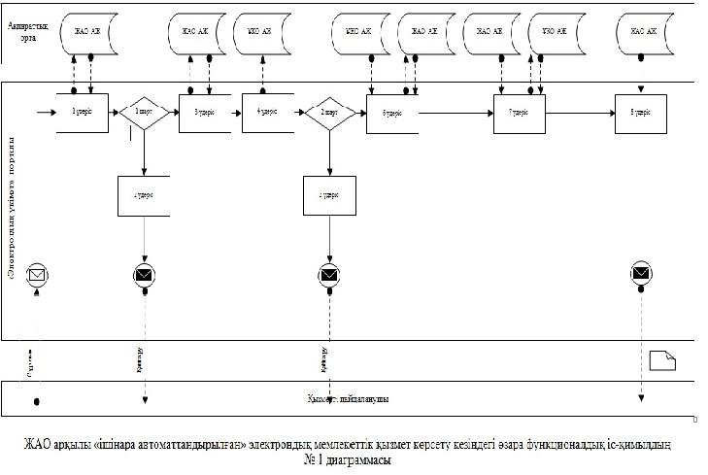
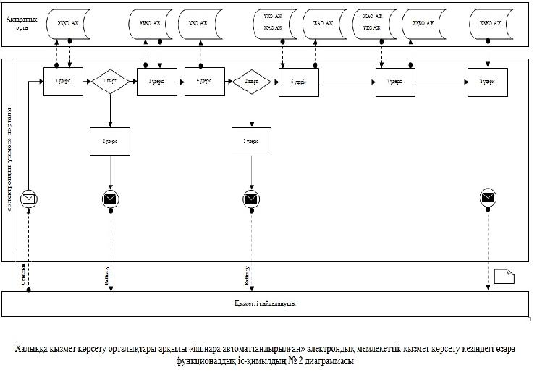
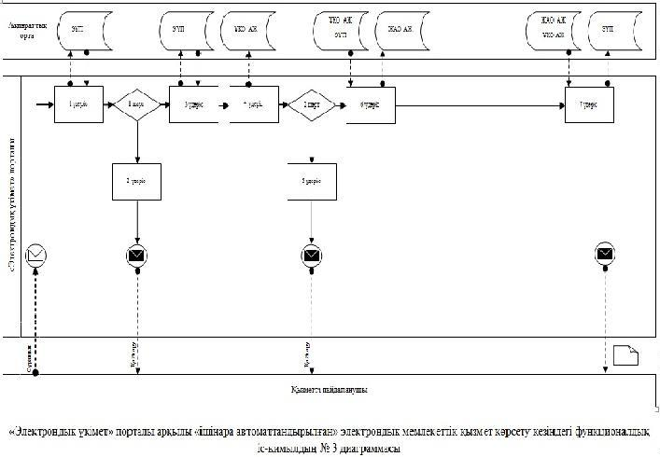
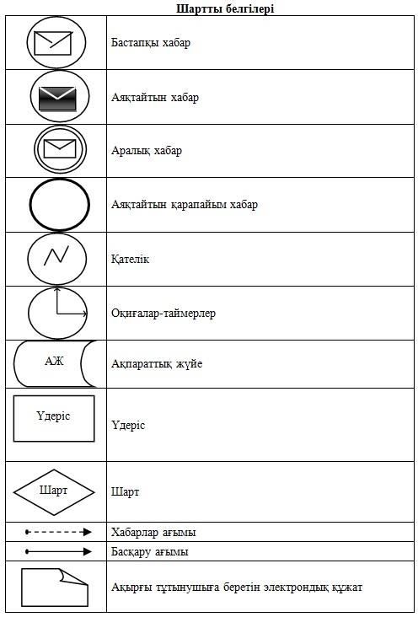
«Мұрағаттық анықтамалар беру»
электрондық мемлекеттік
қызмет регламентіне
3 қосымша
Электрондық мемлекеттік қызметке экрандық нысандар 1 қадам. Мемлекеттік органды таңдау
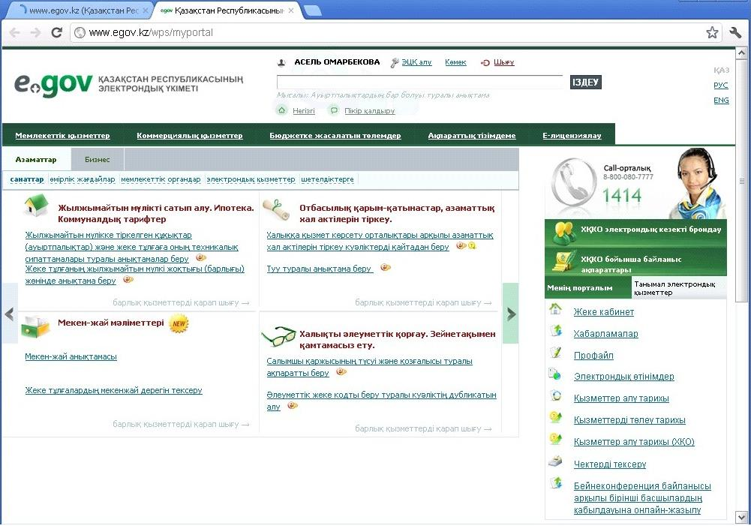
2 қадам. Мемлекеттік қызметті таңдау
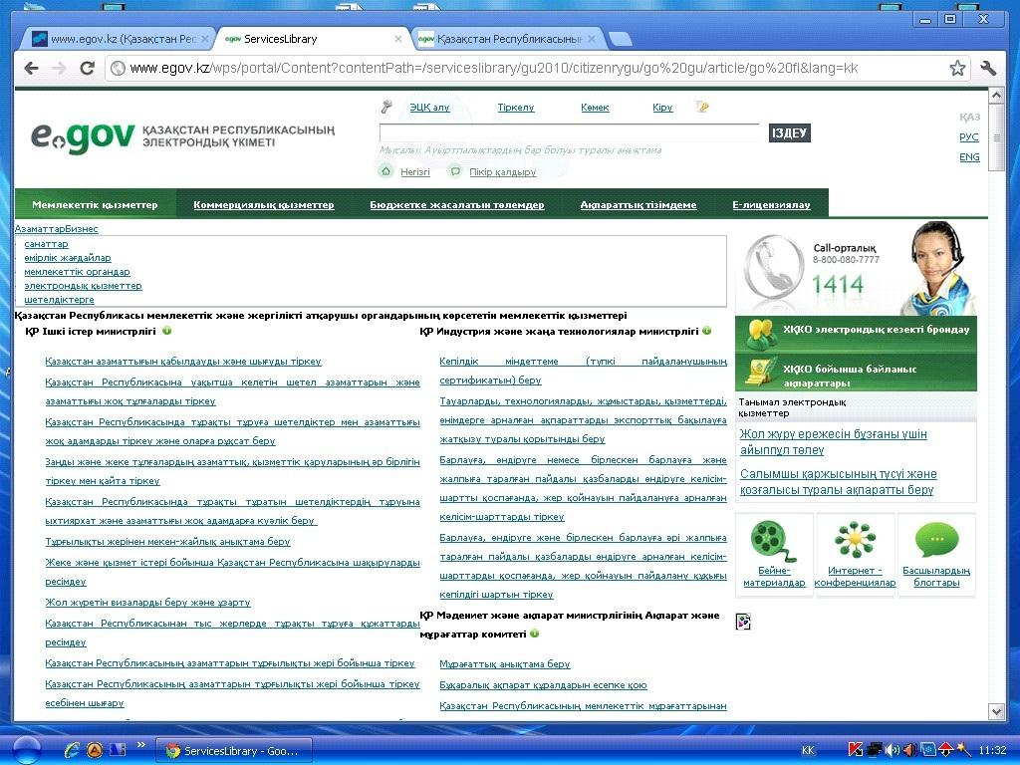
3 қадам. Мемлекеттік қызмет түрін таңдау
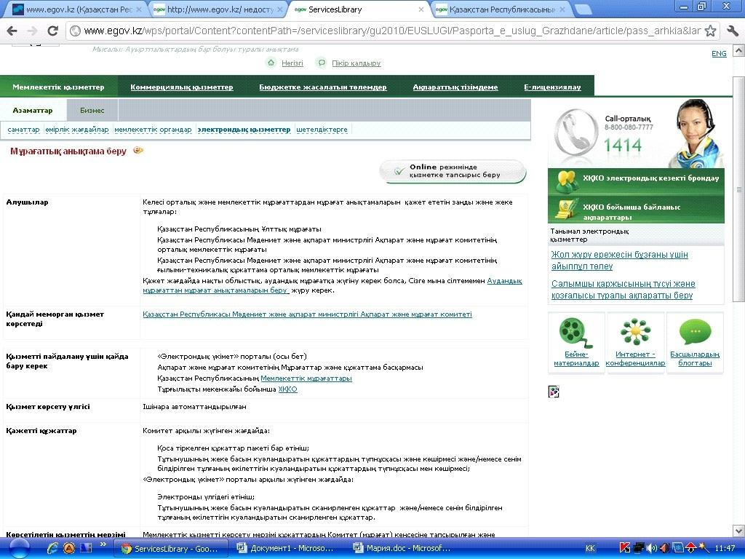
4 қадам. Авторландыру
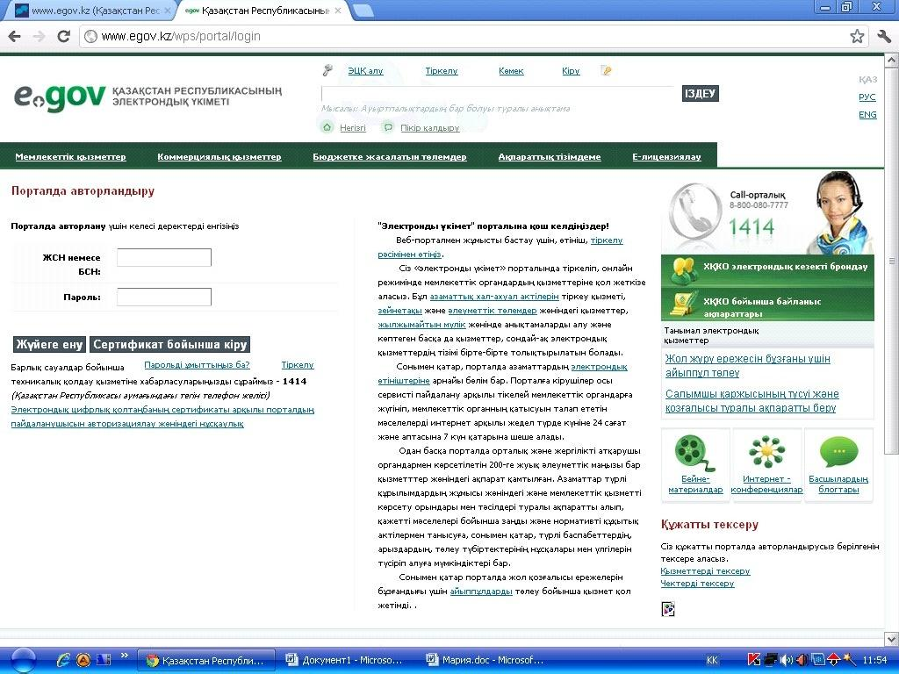
5 қадам. Сұранымды толтыру - жеке тұлғаның деректерін енгізу
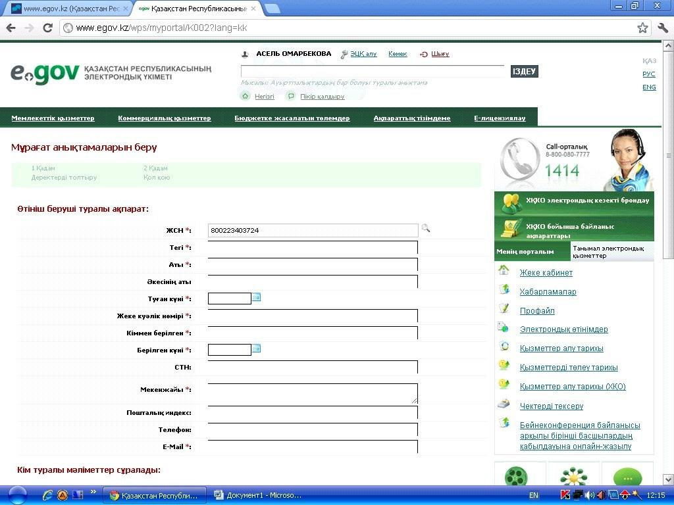
6 қадам. Сұранымға қол қою
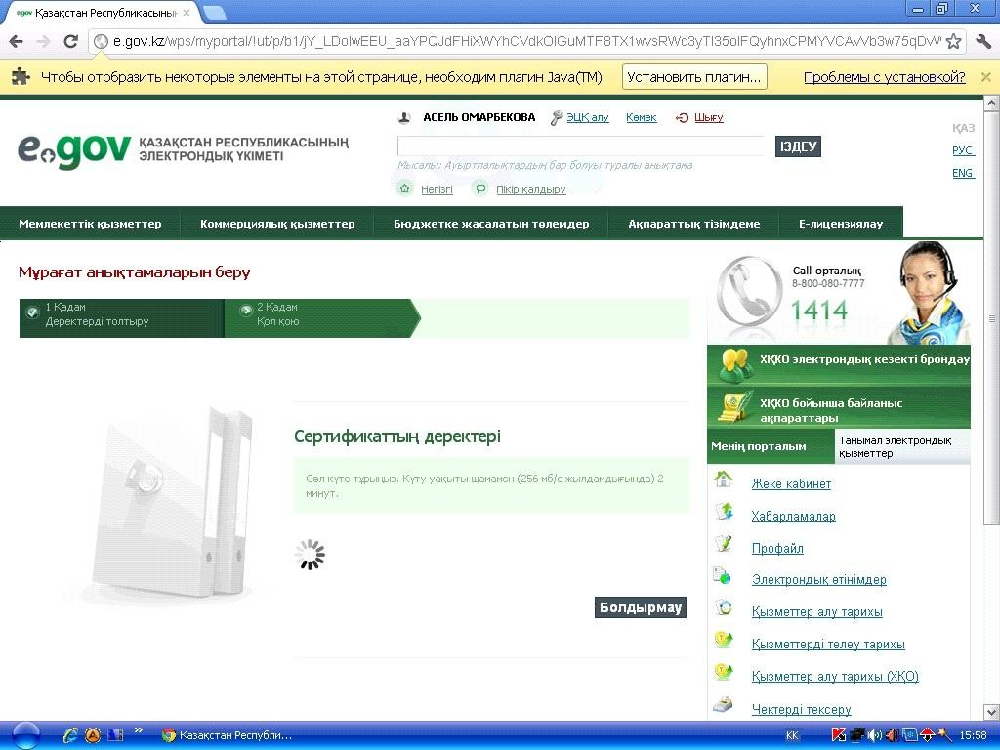
«Мұрағаттық анықтамалар беру»
электрондық мемлекеттік
қызмет регламентіне
4 қосымша
Электрондық мемлекеттік қызметке
сауалнама-өтініштің экрандық нысаны

Мемлекеттік мұрағаттың директоры:
____________________________
(директордың аты-жөні)
Өтініш иесі:_____________________
(өтініш иесінің аты-жөні)
Мекенжайы:________________________
(өтініш иесінің мекенжайы)
Телефон:__________________________
(өтініш иесінің байланыс телефоны)
САУАЛНАМА-АРЫЗ
1. Мағлұмат сұралып жатқан тұлға үшін:
1.1. Тұлғаның аты-жөні, тегі
1.2. Тұлғаның аты-жөні, тегінің өзгеруі
1.3. Туған күні
1.4. Индексі көрсетілген пошталық мекенжайы, байланыс телефоны
2. Мағлұмат не туралы сұралды
3. Мағлұмат қайда және қандай мақсатта сұралды
4. Анықтама сұралып жатқан кезең
5. жұмыс, қызмет, оқу орнының нақты атауы
Атауы | Кезеңнен | Кезең бойынша | Лауазымы
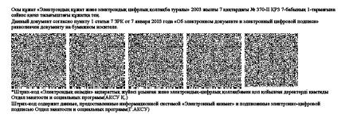
«Мұрағаттық анықтамалар беру»
электрондық мемлекеттік
қызмет регламентіне
5 қосымша
Электрондық мемлекеттік қызметке
(мұрағаттық анықтама)
қанағаттанарлық жауаптың шығыс нысаны
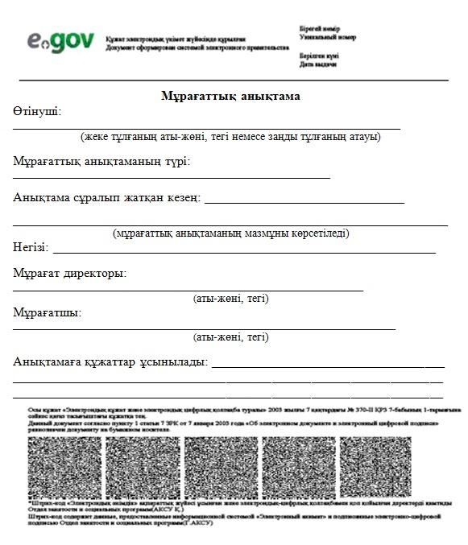
Электрондық мемлекеттік қызметке
қанағаттанарлық емес жауаптың шығыс нысаны
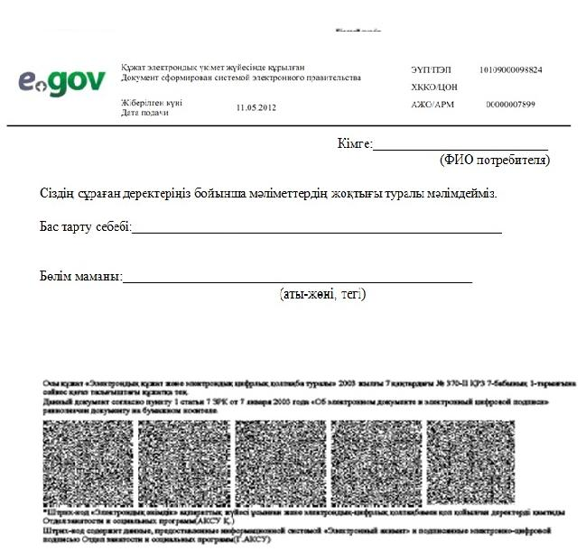
Бейінсіз сұраным болған кезде ұсыныстармен
электрондық мемлекеттік қызметке
қанағаттанарлық емес жауаптың шығыс нысаны
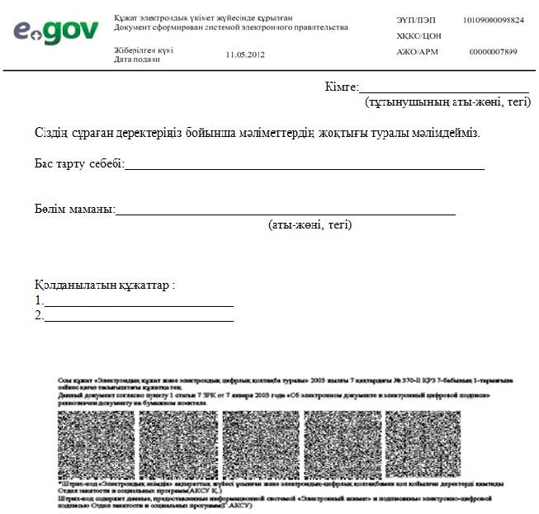
«Мұрағаттық анықтамалар беру»
электрондық мемлекеттік
қызмет регламентіне
6 қосымша
Электрондық мемлекеттік қызметтің
көрсеткіштерін анықтауға арналған сауалнама
нысаны: «сапа» және «қол жетімділік»
___________________________________________________
(қызмет атауы)
1. Сіз электрондық мемлекеттік қызмет көрсету үдерісі мен нәтижесінің сапасына қанағаттанасыз ба?
1) қанағаттанбаймын;
2) ішінара қанағаттанарлық;
3) қанағаттанарлық.
2. Сіз электрондық мемлекеттік қызмет көрсету тәртібі туралы ақпараттың сапасына қанағаттанасыз ба?
1) қанағаттанбаймын;
2) ішінара қанағаттанарлық;
3) қанағаттанарлық.

© 2012. Қазақстан Республикасы Әділет министрлігінің «Қазақстан Республикасының Заңнама және құқықтық ақпарат институты» ШЖҚ РМК

